投资者保护XXXXXXXXX(2号小标宋）
———一个基于所有制XXXXXXXX(3号楷体）

作者姓名 （小4号楷体）
（XX大学XX学院, 省 市 邮编） （6号书宋）

摘 要（小5号黑体）：摘要是论文主要观点的摘写，具有独立性和自含性，须用高度简洁的语言概括出全文的主要信息，忌用“本文介绍了”“作者认为”等用语。摘要一般300—400字。（小5号仿宋）
关键词（小5号黑体）：关键词是能够体现论文主要内容的标识性词语（可以是词，也可以是词组），以便于检索，忌用一般性的词语。关键词一般为3-5个，之间用分号隔开。（小5号仿宋）
作者简介（小5号黑体）：姓名，出生年，性别，籍贯，学位，职称，研究方面。（小5号仿宋）

引 言

自1981年恢复国债发行以来，中国债券市场高速发展，截至2019年末，中国债券市场托管余额已高达99.1万亿元。但是，自2014年“超日债”违约事件发生以来，债券市场违约行为屡现，已有543只债券发生违约。为了降低企业违约风险，保障投资者合法权益，促进债券市场高质高效发展，添加债券投资者保护条款成为一个重要思路。2016年3月，交叉违约条款和控制权变更条款在短期融资券发行中的应用，是两类投资者保护条款在中国债券市场上的首次亮相 。2016年9月，中国银行间市场交易商协会颁布《投资人保护条款范例》（2016版），三年后又在此基础上推出《投资人保护条款范例》（2019版），对投资者保护条款作了进一步扩充与规范。

- 文献评述与理论分析

- 关于投资者保护条款的文献评述
部分文献研究了影响投资者保护条款选择的因素。早期的文献多以代理理论为基础，从股东和债权人冲突的角度阐释投资者保护条款的来源。当公司利用外部债券融资时，股东存在投资不足或机会主义等行为（Jensen and Meckling 1976; Myers,1977），由此产生股利支付、所有权稀释、投资不足、资产替换等道德风险，投资者保护条款的设置有利于减轻这些道德风险，缓解代理冲突（Smith and Warner, 1979）。代理理论视角侧重公司的违约风险，即违约风险越高的公司添加此类条款的动机越强。在此之后，不少文献从公司成长性、财务弹性等角度进行分析，实际上都是在代理理论基础上的延伸。

文中图表格式如下图所示：

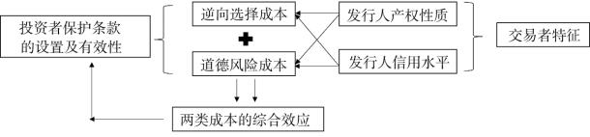

图 １ 理论逻辑示意图

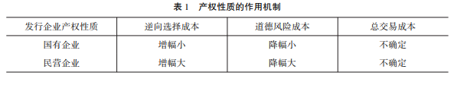

数据来自中国人民银行《2019年金融市场运行情况》。

